# 

**2025 жылғы 23 маусымдағы шығ. № 60**

**«Қостанай қаласы әкімдігінің тұрғын үй қатынастары бөлімі» ММ**

Маған Қостанай облыстық мәслихатының депутаты ретінде Б.М. Испамбетованың тұрғын үй мәселесі бойынша өтініші келіп түсті (өтініш қоса беріледі).

Осыған байланысты өтініште баяндалған мәселе бойынша түсініктеме беруіңізді сұраймын.

**Қостанай облыстық**

**мәслихатының депутаты А. Жақсағұлова**

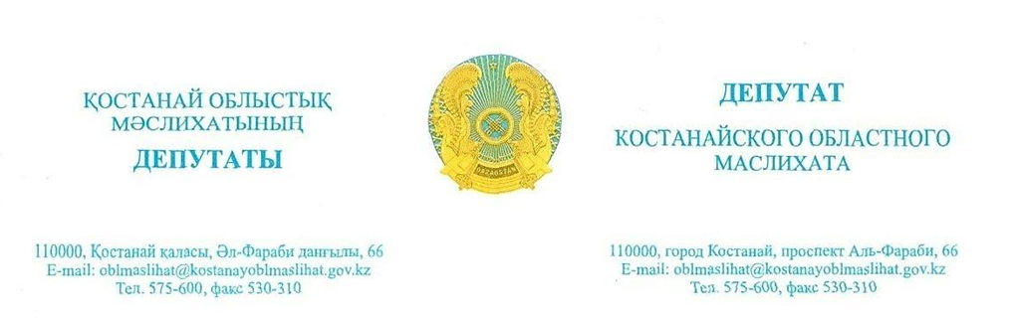

**Исх. № 60 от 23 июня 2025 года**

**ГУ «Отдел жилищных отношений акимата города Костаная»**

В мой адрес как депутата Костанайского областного маслихата поступило обращение Испамбетовой Б.М..(обращение прилагается) по жилищному вопросу.

В этой связи прошу дать разъяснения по изложенному в обращении вопросу.

**Депутат Костанайского**

**областного маслихата А. Жаксагулова**